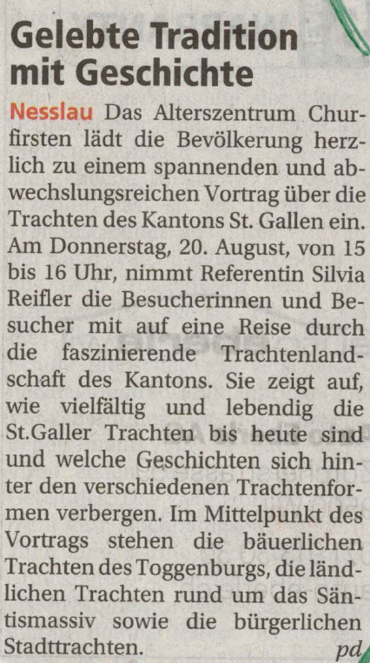
Toggenburger Zeitung vom 13. August 2026

